Сюжетно-ролевая игра «Удивительный космос»

Задачи:
1. Совершенствовать и расширять игровые замыслы и умения у детей.
2. Формировать умения согласовывать свои действия с действиями партнёров, соблюдать в игре ролевые взаимодействия и взаимоотношения.
3. Закреплять умения усложнять игру путём расширения состава ролей, согласования и прогнозирования ролевых действий и поведения в соответствии с сюжетом игры, увеличения количества объединяемых сюжетных линий.
4. Формировать умение овладевать новым, более сложным способом построения игры - совместным сюжетосложением.
5. Развивать творческое воображение в играх-придумках по сюжетам волшебных сказок.
6. Поощрять желание придумывать новые темы для игры.
Прогнозируемый результат:
1. Дети разворачивают содержание игры в зависимости от количества играющих детей.
2. Повышение уровня развития коммуникативных навыков (ролевое общение, диалог, комментирование игровых действий и действий партнёра).
3. Формирование умения объединять разные тематические сюжеты в единый игрой сюжет.
4. Проявление умений у дошкольников развёртывать в самостоятельной деятельности специфические ролевые действия, вести ролевой диалог.
Предварительная работа:
- просмотр презентаций: «Этот загадочный космос», «Что такое Луна? Млечный путь? Созвездие?» «Первый космонавт»;
- рассматривание альбома «Ю. А. Гагарин», «Летчики – космонавты СССР»;
- просмотр мультфильма «Тайна третьей планеты» (по рассказам К. Булычёва), К. Булычёв «Алиса на планете загадок»;
- беседы: «Почему в космос летают на ракете?», «Зачем летать в космос?» «Почему солнце такое горячее?», «Тёмный космос», «Почему всё падает на землю?»;
- рассматривание и чтение детских энциклопедий (раздел космос).
- ознакомление с художественной литературой:
Г. Шалаева «Почему планеты не сталкиваются?», «Что такое комета?», «Почему у кометы есть хвост?», «Далеко ли до звёзд?», «Жил да был звездочёт»; В. Бороздин «Первый в космосе»; Ю. Яковлев «Трое в космосе», А. Леонов «Шаги над планетой»; Н. Носов «Незнайка на Луне»; В. Медведев «Звездочёт Брунька», В. Драгунский «Удивительный день».
- составление альбома детских рассказов с иллюстрациями «Дети о космосе».
-художественная деятельность: составление макетов для – «Космического путешествия (виды техники в космосе, планеты, инопланетяне); изготовление декораций «Удивительный космос», «Планета Кристаллия».
Линия развития сюжета
- подготовка отряда космонавтов, мед. осмотр;
- запуск ракеты;
- выход в космос, работа на орбите;
- встреча с инопланетянами;
- медики осматривают инопланетян;
- выход в «прямой эфир» с Землей;
- ЧП на корабле;
- стыковка кораблей;
- приземление (радостная встреча космонавтов (концерт, мед. осмотр;)
- конференция с космонавтами
- приготовление космической еды
- встреча с жителями Кристаллии, придумывание языка для общения
-визит Кристаллитян на Землю
- собрание комиссии по космическим полётам в «центре космонавтики (выбор задания для космонавтов: сделать зарисовки планет Солнечной системы, назвать соседей планеты Земля, расставить планеты по увеличению или уменьшению размеров).
- поломка ракеты;
- болезнь одного космонавта, его лечение;
- высадка на неизвестную планету (сбор живых объектов: растений и животных).
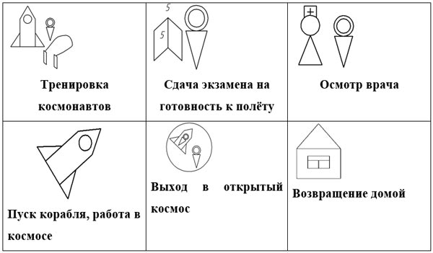
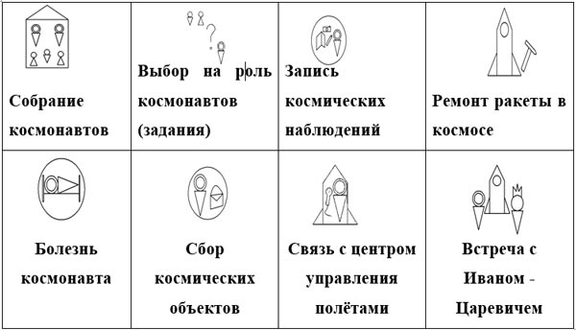
Игровые действия к каждой роли:
- капитан корабля - набирает команду, отдаёт приказы на борту, держим связь с инструктором по полёту, общается с репортёрами;
- космонавты – летят в космос, выполняют приказы капитана корабля, выходят на связь с Землёй, участвуют в конференции;
- инструктор по полёту – руководит полётом с космодрома;
- инопланетяне – наблюдают за действиями космонавтов, входят с ними в контакт, ведут переговоры на непонятном языке, один или несколько инопланетян летят на космодром вместе с космонавтами;
- репортёры – ведут репортаж, общаются с космонавтами, участвуют в конференции;
- мед. персонал – проводят мед. обследование команды корабля и инопланетян;
- родственники – провожают и встречают космонавтов, организуют концерт, участвуют в репортажах.
- бортинженер–внимательно следит за показаниями приборов пульта управления полётом и стыковки.
-диспетчер–принимает информацию с космоса и передаёт на корабль.
-повар - готовит и высушивает продукты, расфасовывает по пакетам, упаковывает в тюбики.
Атрибуты изготавливаются учениками: техническая аппаратура (рации, компьютеры) из коробок, конструктор - лего, , карта звёздного неба муляжи планет, макеты космодрома и ракеты, поверхность планет.

